Отчет по индивидуальному проекту (этап 1)

Операционные системы

Морозова Ульяна Константиновна

# Цель работы

Установить программное обеспечение Hugo, создать свой сайт, воспользовавшись шаблоном Academic, и выложить его на бесплатный хостинг.

# Выполнение работы

1. Чтобы работать с Hugo, нужно установить необходимое программное обеспечение. Для этого на официальном сайте Hugo в разделе Install Hugo я нашла команду, устанавливающую Hugo (рис.1). Но перед этим нужно установить программное обеспечение Chocolatey для Windows. Перешла на сайт Chocolatey, копирую предложенную команду для установки и ввела ее в консоль, открытую предварительно от имени администратора (рис.2-3). Только после этого можно устанавливать Hugo (рис.4). Так как до этого я устанавливала Hugo себе на компьютер, терминал предложил мне перезаписать или обновить программы.

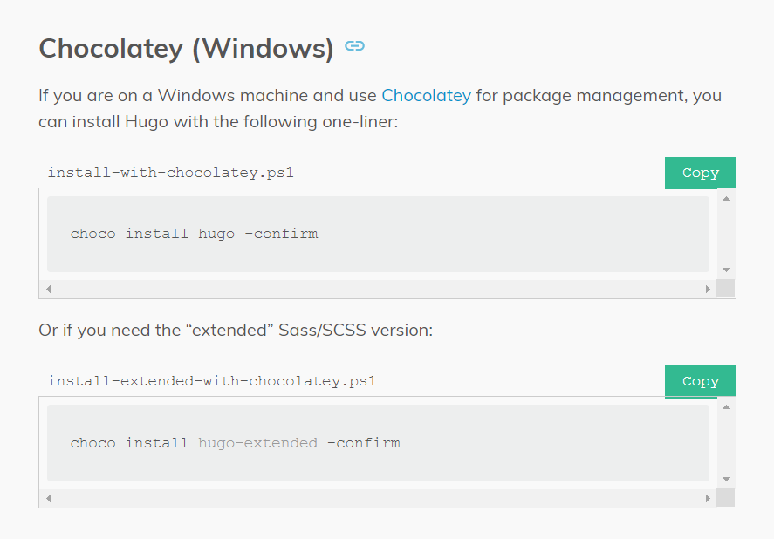

Инструкция по установке Hugo

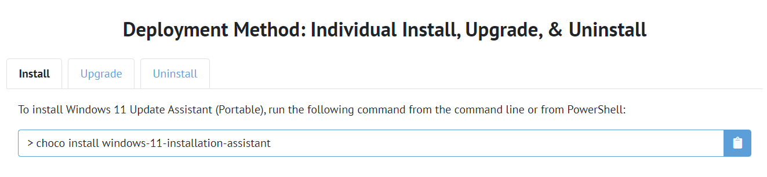

Сайт Chocolatey

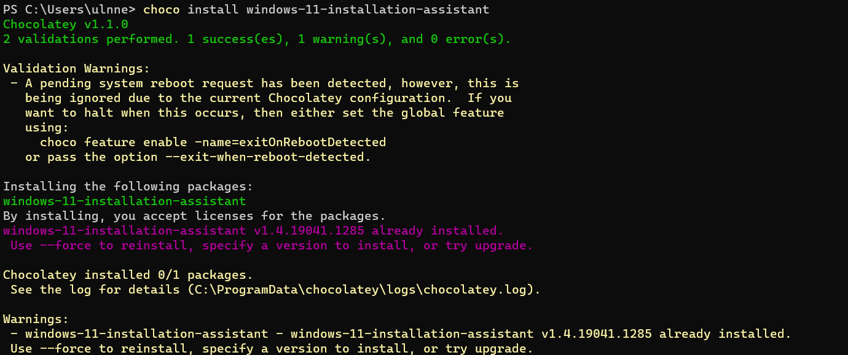

Установка choco

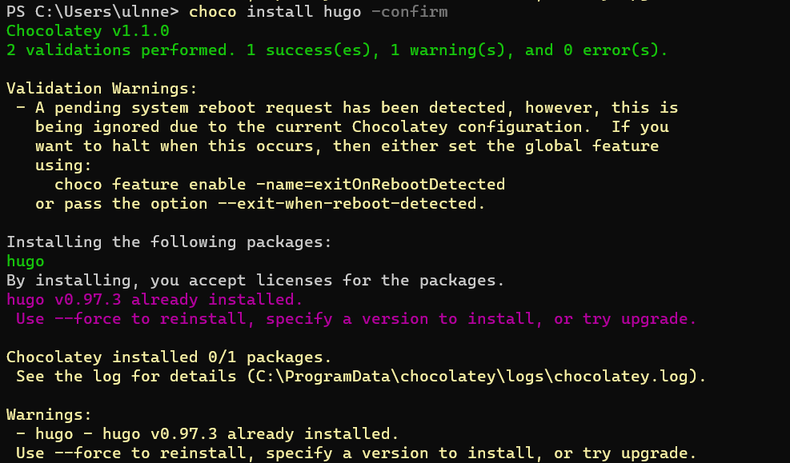

Установка Hugo

1. Следующим пунктом надо было скачать себе предложенный шаблон темы сайта Academic. Для этого я перешла по ссылке на сайт https://wowchemy.com/hugo-themes/ и выбрала тему Academic Resume (рис.5). При попытке установить эту тему и выложить через GitHub Pages у меня возникли проблемы, вследствие чего я решила воспользоваться другим относительно бесплатным хостингом Netlify. Для этого я нажала на Start with Academic Resume и перешла на сайт Netlify. Присоединила свой GitHub и создала репозиторий с моей новой темой academic-site (рис.6). Таким образом, я создала и разместила сайт в открытом доступе (рис.7). Если перейти на GitHub, можно увидеть новый созданный репозиторий с именем academic-site (рис.8).



Выбор темы

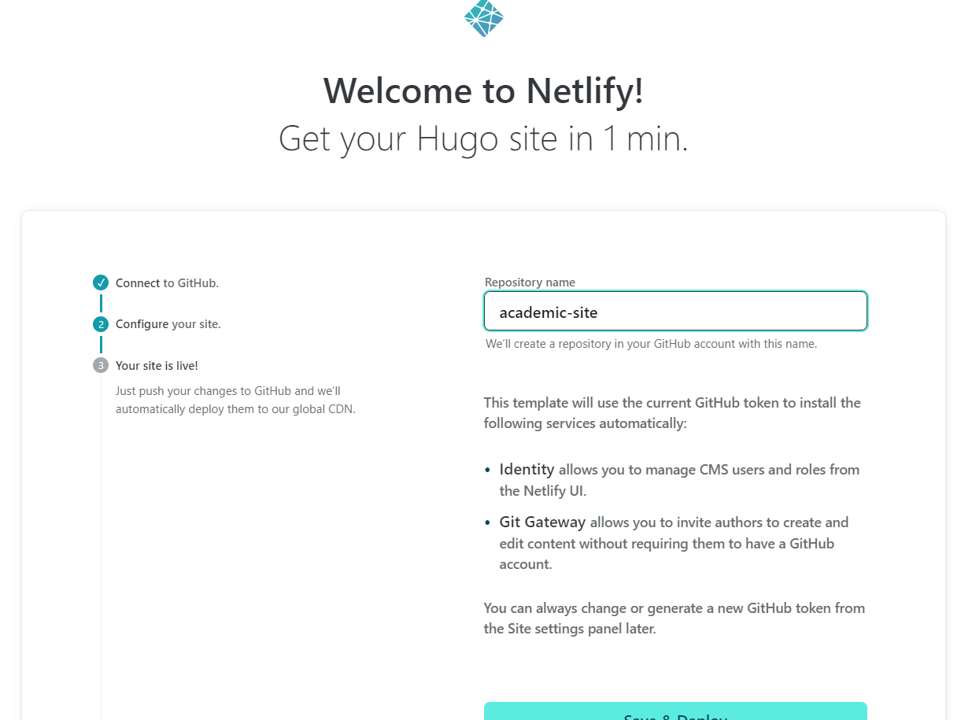

Создание репозитория

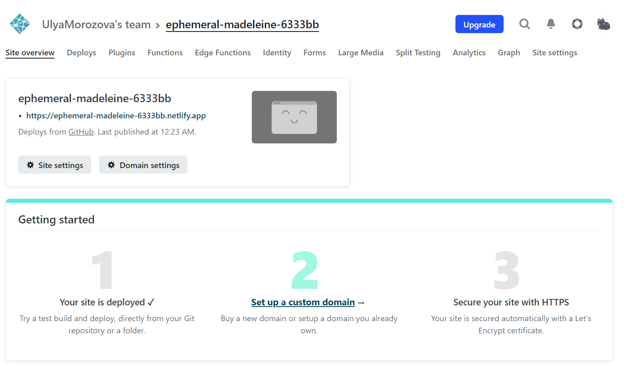

Готовый сайт

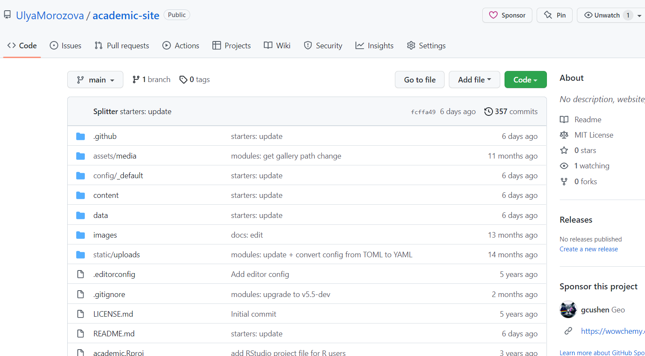

Репозиторий сайта на GitHUb

1. Чтобы редактировать сайт, нужно скачать все файлы с репозитория на github. Для этого я клонировала репозиторий в каталог, где будет находиться мой сайт (рис.9), также ознакомилась с содержимым моего сайта (каталога) (рис.10). Сейчас мне нужен только файл ../config/_default/config.yml. Чтобы было удобнее редактировать свой сайт, я открыла каталог через Microsoft Visual Studio (рис.11). Затем открыла файл config.yml, нашла в нем строку, начинающуюся с baseURL, и изменила url моего сайта на тот, который сгенерировал мне Netlify (рис.12). Сохранила изменения. Также я удалила файл content/home/demo.md, так как если зайти на сайт, можно увидеть зеленую полосу с рекламой, которая мне не нужна.

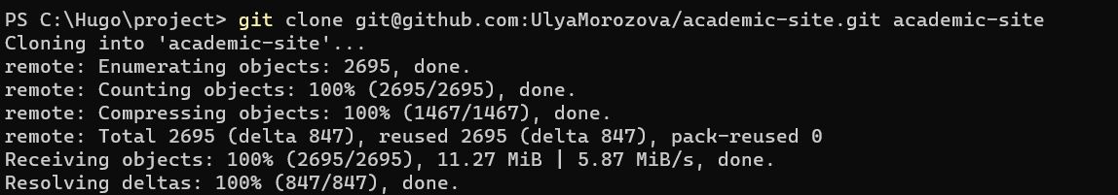

Клонирование репозитория

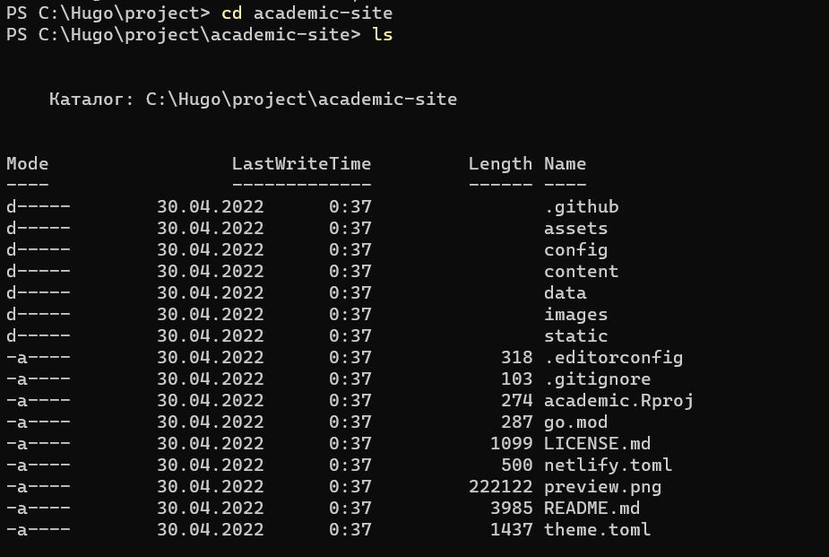

Содержимое каталога

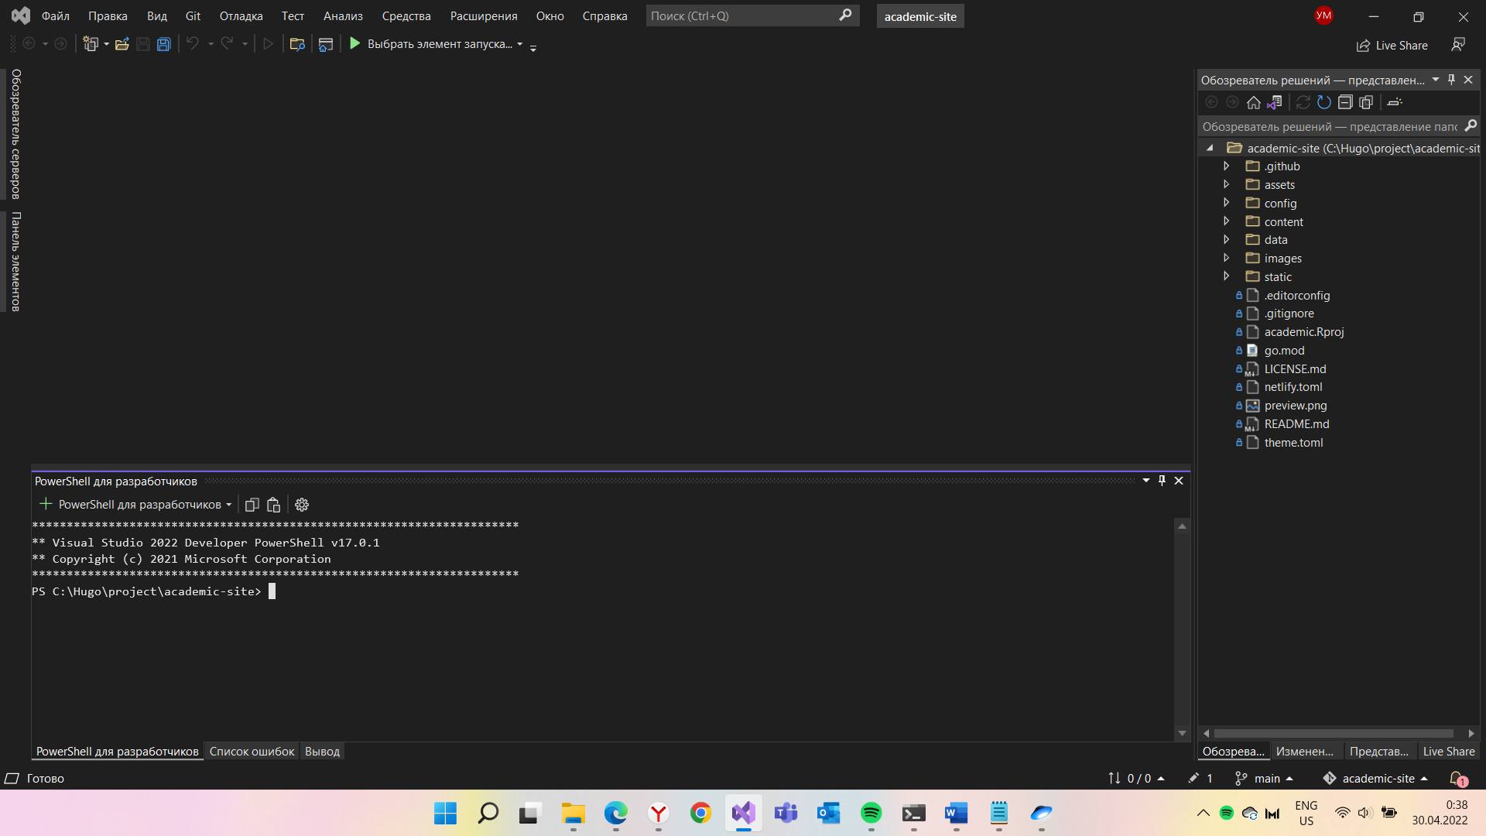

Visual Studio

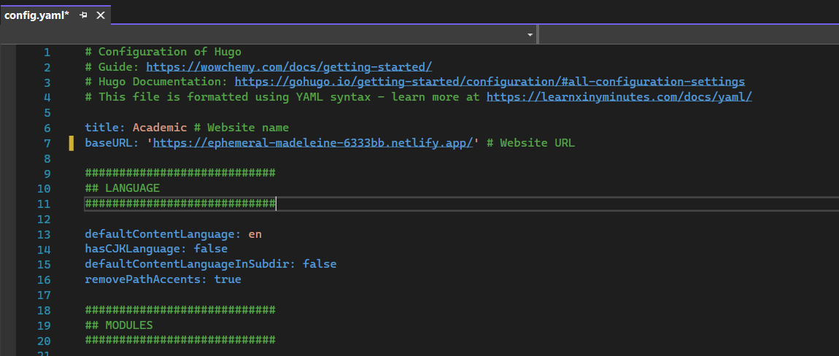

Изменение файла config.yml

1. Чтобы Netlify учел изменения, которые я внесла, я отправила все это GitHub (рис.13). Перейдя на свою страницу на netlify и подождав, пока закончится загрузка, я открыла свой сайт.

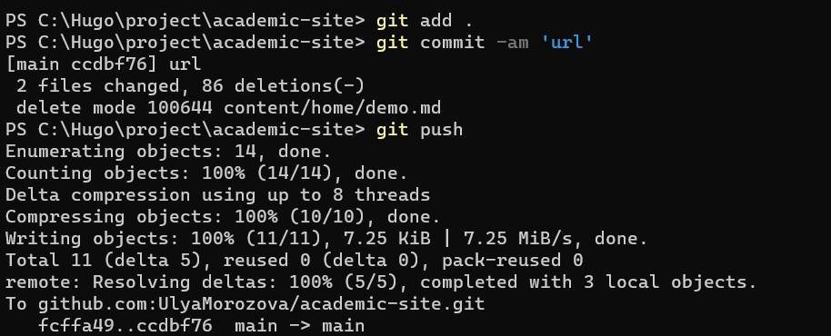

Загрузка на GitHUb



Обновленный сайт

# Выводы

Я установила Hugo, создала свой сайт, использовав шаблон темы и выложила его на хостинг Netlify.